ESTADO DE MATO GROSSO DO SUL
CÂMARA MUNICIPAL DE COXIM

DIVISÃO ADMINISTRATIVA | E S P É C I E | C O N T R O L E
PROTOCOLO Nº 139/2024  DATA 28/03/ 2024  ____________________  PROTOCOLISTA | PROJETO DE LEI | Nº 8/2024
 |  | LIDO NA SESSÃO ORDINÁRIA DO DIA______/______/2024
Vereadora Adriana Nabhan
A Vereadora que abaixo subscreve requer na forma regimental, após tramitação, ouvindo o Colendo Plenário, a aprovação do seguinte Projeto de Lei:

“Denomina Logradouro Público como Rua José Salvador da Silva, a atual rua “sem nome” localizada no Bairro Morada Altos São Pedro, em Coxim-MS”.

Art. 1º Fica denominada Rua José Salvador da Silva, a atual rua “sem nome”, localizada conforme mapa anexo, sendo paralela à Avenida Virgínia Ferreira, entre as empresas Nutribem e Alvorada, com término que se estende à Rua Acesso Público 05, no Bairro Morada Alto São Pedro, em Coxim-MS.

Art. 2º Esta Lei entra em vigor na data de sua publicação.

JUSTIFICATIVA: É com grande honra que submeto à apreciação dessa Câmara este Projeto de Lei que dispõe sobre a denominação do logradouro paralelo à Avenida Virgínia Ferreira, entre as empresas Nutribem e Alvorada, com término que se estende à Rua Acesso Público 05, de JOSÉ SALVADOR DA SILVA.

No ano de 1972, José Salvador da Silva, natural do estado de Alagoas, chega na cidade de Coxim-MS, juntamente com sua família, cidade escolhida para morar. Casado com Margarida Oliveira da Silva, tiveram 13 filhos, todos criados na cidade do Pé-de- Cedro.

Compraram uma casa na principal rua da cidade, mais precisamente na Avenida Virgínia Ferreira, onde mais tarde construiu um pequeno açougue, para tirar o sustento de sua família, além de contribuir para a economia e o crescimento da cidade. Algum tempo depois comprou uma pequena propriedade rural, uma chácara localizada na região denominada como Recreio, bem conhecida por todos, esta pequena chácara também contribuiu com o comércio local, pelas atividades do agronegócio. Sempre muito religioso, era católico, participou em períodos diferentes, das atividades de três igrejas tradicionais de Coxim-MS, São Francisco das Chagas, São José e Perpétuo Socorro, além de fazer parte da comissão religiosa como ministro, ajudava com doações para eventos religiosos. Não só ajudava as comunidades das igrejas, como também se dedicava ao próximo. Ajudou várias famílias carentes, não media esforços, se ele pudesse ajudar, ele ajudava quem quer que fosse. Infelizmente em 2008, em decorrência de um câncer, José Salvador faleceu, deixou seu legado para os filhos, netos, bisnetos e amigos, um legado de uma vida simples. E como um de seus últimos pedidos era ser sepultado em Coxim-MS, assim foi feito.

Este Projeto de Lei tem o intuito, apenas, de manter viva a memória do Senhor José Salvador da Silva, em gratidão pela contribuição para o comércio local e o crescimento da cidade, para que a posteridade não o esqueça e, nesse sentido, conto com o apoio dos meus nobres pares para votarem favorável a presente matéria.

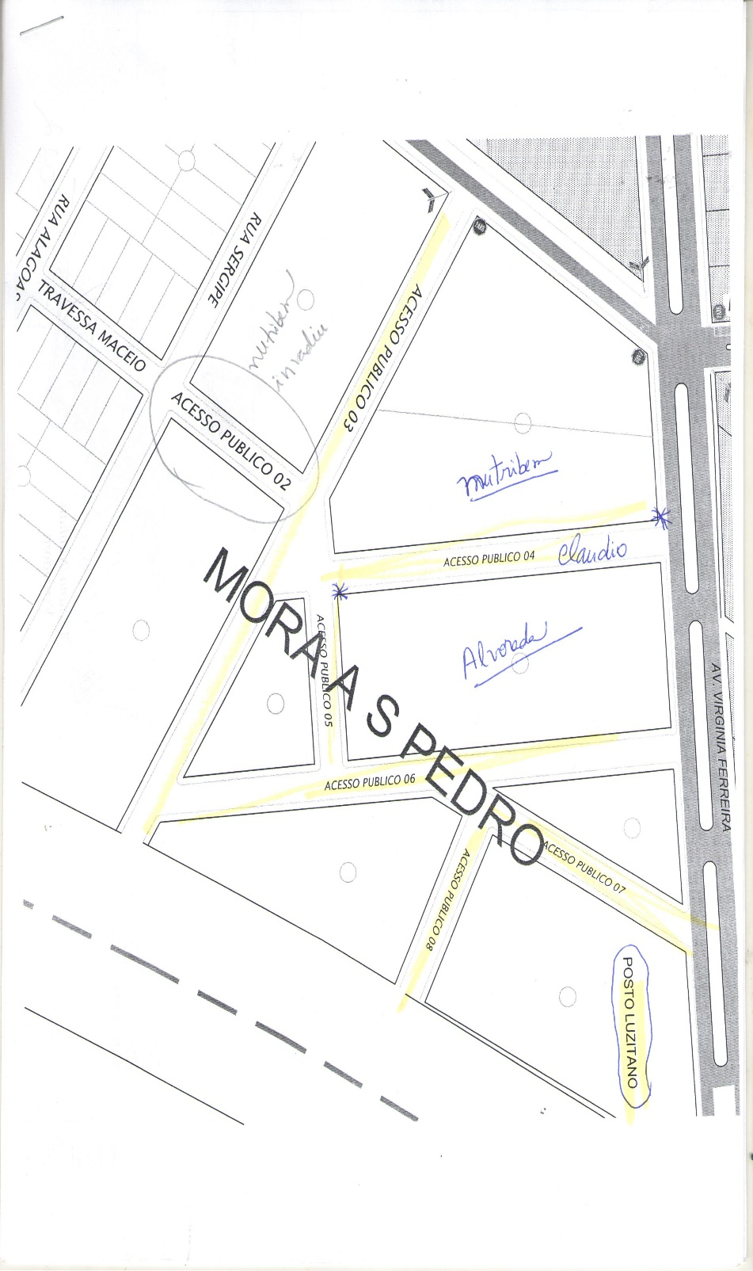
Sala de Sessões. 27 de março de 2024.

Verª. Adriana Nabhan
Autora

